Проект. Персональный сайт научного работника

Третий этап

Панченко Денис Дмитриевич

Содержание

# 1 Цель работы

Добавить к сайту достижения.

# 2 Задание

1. Добавить информацию о навыках.
2. Добавить информацию об опыте.
3. Добавить информацию о достижениях.
4. Сделать пост по прошедшей неделе.
5. Добавить пост на тему: Язык разметки Markdown.

# 3 Выполнение проекта

Добавляем информацию о навыках (рис. 1 - 2).

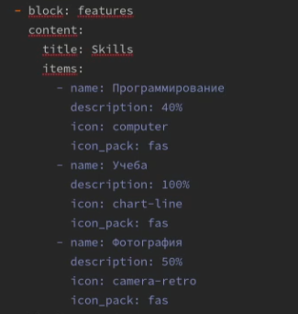

Figure 1: Навыки

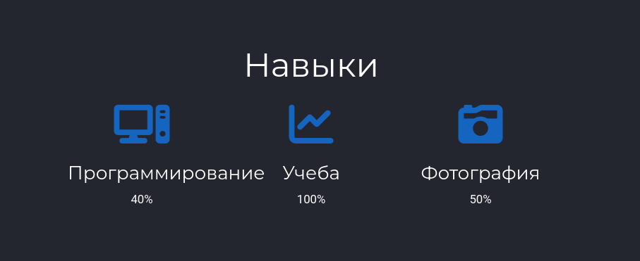

Figure 2: Навыки

Добавляем информацию об опыте (рис. 3 - 4).

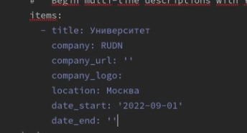

Figure 3: Опыт

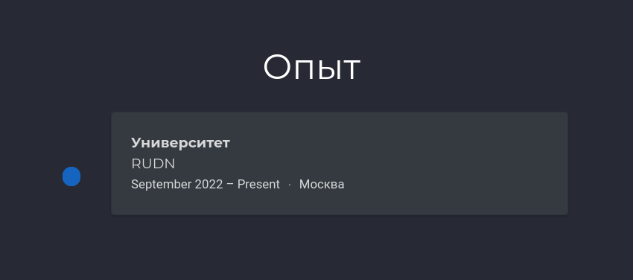

Figure 4: Опыт

Добавляем информацию о достижениях (рис. 5 - 6).

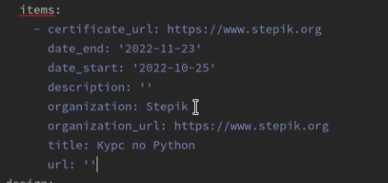

Figure 5: Достижения

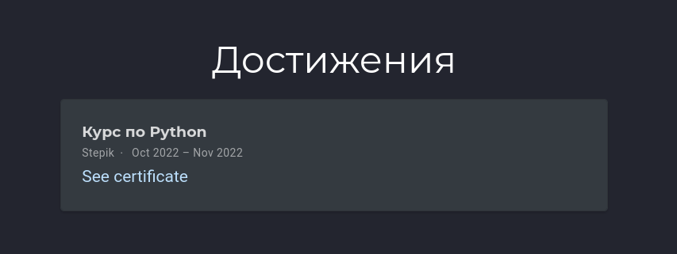

Figure 6: Достижения

Делаем пост по прошедшей неделе (рис. 7 - 8).

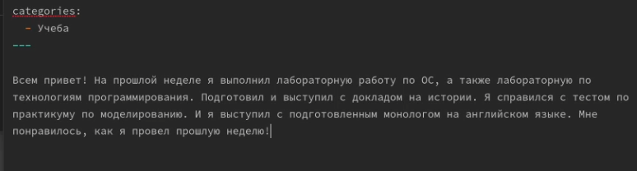

Figure 7: Пост



Figure 8: Пост

Добавляем пост на тему: Язык разметки Markdown. (рис. 9 - 10).

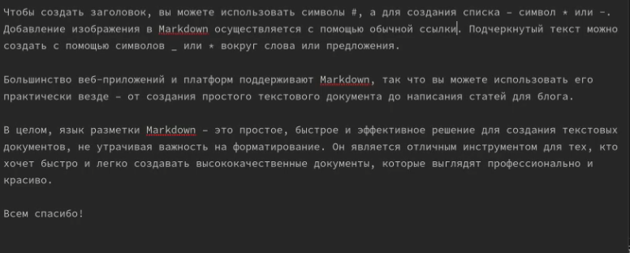

Figure 9: Пост

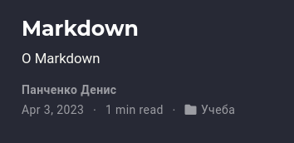

Figure 10: Пост

# 4 Вывод

Я добавил к сайту достижения.